Trabajo Practico
Valles Guillermina
6 B

- Sistema Óseo - Concepto, partes y funciones.

Se denomina sistema óseo a la compleja y completa estructura compuesta por los 206 huesos del esqueleto humano, así como los cartílagos, ligamentos y tendones que les permiten conectarse adecuadamente a la musculatura o a otros huesos.

El sistema óseo está conformado entonces por: huesos, cartílagos, ligamentos y tendones.
- Huesos. Estructuras rígidas, mineralizadas a partir de calcio y otros metales, son las partes más duras y resistentes del cuerpo humano y de los animales vertebrados. En su interior, además, se halla la médula que cumple con funciones hematopoyéticas (se crean los glóbulos rojos sanguíneos).
- Cartílagos. Los cartílagos se encuentran en los extremos de los huesos, protegiéndolos al servirles de amortiguación, para que uno no choque con otro, evitando así el desgaste. Se trata de estructuras flexibles y gruesas, compuestas principalmente de colágeno.
- Ligamentos. Tejidos fibrosos muy resistentes, densos y elásticos, que unen los huesos entre sí en los puntos de rotación que son las articulaciones. Así, es vital para el movimiento, pero también para evitar que los huesos se salgan de su lugar o se muevan antinaturalmente.
- Tendones. Así como los ligamentos, se trata de tejidos fibrosos gruesos y elásticos, que unen la musculatura a las piezas rígidas de los huesos, permitiendo que la fuerza de las células musculares se transmita a los huesos y posibilitando así el movimiento voluntario.
El sistema óseo cumple con las siguientes funciones:
- Estructura. Los huesos del esqueleto le dan al cuerpo humano su forma definida y determinan su postura. Brindan rigidez y sostén a los tejidos blandos, manteniendo todo en su respectivo lugar.
- Protección. Al ser piezas duras y poco flexibles, los huesos sirven como escudo interno, como protección contra las fuerzas provenientes de afuera del cuerpo, aislando y defendiendo los órganos vitales.
- Movimiento. Junto a la musculatura, los huesos brindan al organismo la posibilidad de movimiento coordinado voluntario, pudiendo así desplazarse, utilizar herramientas, etc.
- Hematopoyesis. En la médula ósea se generan distintos tipos de células sanguíneas, e incluso sustancias regulatorias.
- Almacenamiento. En los huesos se guardan diversos minerales como el calcio y el fósforo, no sólo para proveerles de dureza, sino para emplearlos luego como insumo en la contracción muscular y otros procesos orgánicos, siendo así un almacén de recursos de último minuto. Por otro lado, los huesos permiten el almacenamiento también de ciertos tipos de lípidos, en la médula amarilla de su interior.
- Definición del sisteman nervioso central.

El sistema nervioso central (SNC) es la parte del sistema nervioso que controla todas nuestras funciones corporales. Está conformado por el encéfalo, ubicado dentro de la cavidad craneal y la médula espinal, la cual se encuentra dentro del conducto o canal vertebral.

- Definición de movimiento para el ser humano

El movimiento corporal no es más que el desplazamiento de nuestra humanidad por un determinado lugar. Es decir, es la suma total del movimiento de nuestras articulaciones y músculos para lograr una posición concreta o dirigirnos hacia un lugar.

- Definición en la educación física de fuerza y tipos.

La fuerza, entendida como una
del ser humano, es la capacidad que nos permite oponernos a una resistencia o ejercer una presión por medio de una tensión muscular. Ejemplos: levantar un peso, arrastrar un objeto o empujar algo.

Tipos:

Fuerza resistencia.
Fuerza velocidad o potencia.
Fuerza absoluta o máxima
Fuerza estática.
Fuerza dinámica.
Fuerza máxima.
Fuerza explosiva.
Fuerza resistencia.
Fuerza relativa y absoluta.

- Vóley: definición , origen

El voley es un deporte donde dos equipos se enfrentan sobre un terreno de juego liso separados por una red central, tratando de pasar el balón por encima de la red hacia el suelo del campo contrario.

El voleibol (inicialmente bajo el nombre de mintonette) nació el 9 de febrero de 1895 en Estados Unidos, en Holyoke, Massachusetts. Su inventor fue William G. Morgan, un director de educación física de la YMCA. Se trataba de un juego de interior por equipos con semejanzas al tenis o al balonmano.

- Reglamentos:

  - Medidas del campo de juego y red

El campo de juego es un rectángulo de dimensiones 18 m x 9 m, tanto para competiciones internacionales como nacionales, medidas desde el borde exterior de las líneas que delimitan el campo de juego. En Voleibol sentado el campo de juego tiene una dimensión de 10 m x 6 m.

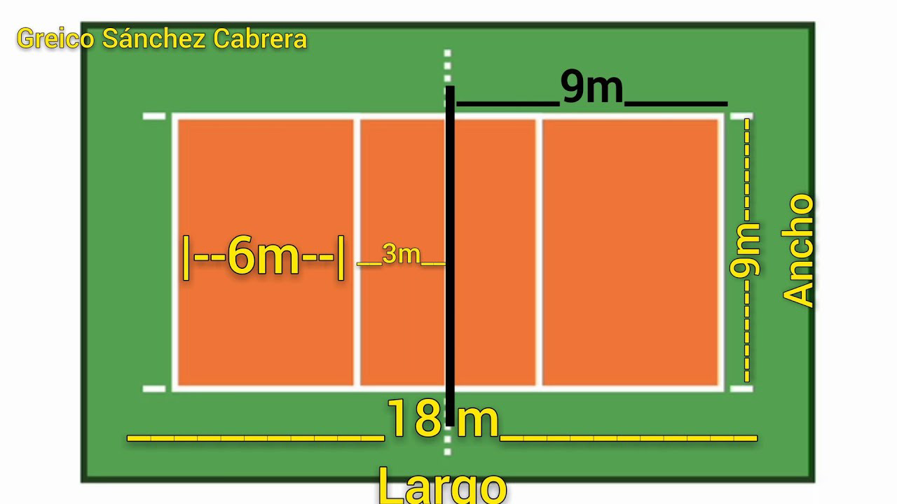

La red se coloca verticalmente sobre la línea central, será de fibras sintéticas, con dimensiones de 1 m de ancho y de 9,50 m a 10 m de largo, con malla negra a cuadros de 10 cm x 10 cm.

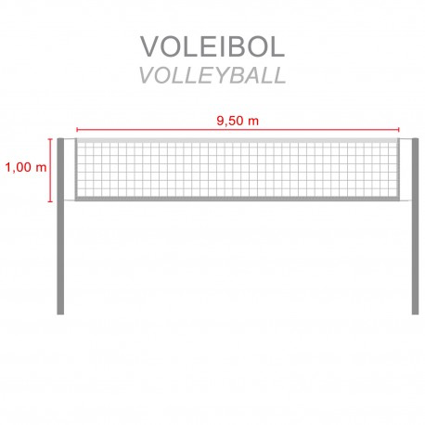
  - Sistema de rotación

La rotación
Cuando el equipo receptor gana el derecho a sacar, sus jugadores deben efectuar una rotación en el sentido de las manecillas del reloj: el jugador de la posición 2 rota a la posición 1 para realizar el saque, el jugador de posición 1 rota a la posición 6, etc.

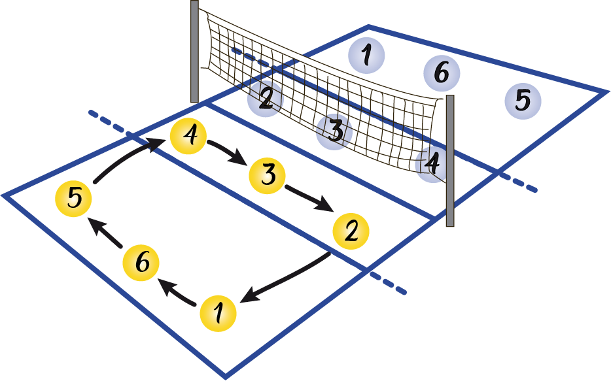

c. Posiciones

- 1.Armador.
- ﻿﻿2.Rematador externo.
- ﻿﻿3.Rematador opuesto.
- ﻿﻿4.Rematador medio.
- ﻿﻿5.Libero.
- 6.Especialista defensivo.

d. Indumentaria

- La indumentaria de un jugador consiste de una camiseta, pantalón corto, medias (UNIFORMES EN ALTURA Y COLOR) y zapatos deportivos. El color y diseño de la camiseta, pantalón corto y medias debe ser uniforme. Tobilleras, rodilleras y manguitos de voleibol.

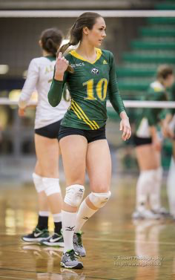

- Describa la técnica de saque de abajo

Antes de golpear, nos colocamos orientados hacia el campo, con el pie adelantado al contrario del brazo que saca, sosteniendo la pelota con la mano contraria a la que golpea. El atleta debe colocar los pies por detrás de la línea de servicio, abiertos a la altura de los hombros y en perpendicular a la línea de fondo. El atleta hace lo siguiente: sostiene la pelota con la mano libre enfrente del tronco, la palma de la mano hacia arriba. Con el brazo recto y firme golpeamos la pelota deabajo hacia arriba.
